さらなる受賞：ヘティヒのWingLine L（ウイングライン L）
優れた機能性がプラスされたフレキシブルで新しいデザイン

"レッド ドット デザイン賞（Red Dot Design Award）"とオーストラリアの"ゴールドスター賞（Gold Star Award）"に続いて、ウイングライン L、ヘティヒの折れ戸システムが、"公益財団法人日本デザイン振興会（Good Design Award）"主催のグッドデザイン賞を受賞いたしました。ウイングライン Lは、いくつかのオプション機能を選べて、常にハイレベルにユーザー様の利便性を約束します。あらゆるタイプの家具をハンドルレスにするなど、トレンドを生み出すキャパシティーを提供する、業界初の折れ戸システムです。

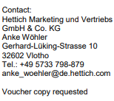
寝室やリビングなどの折れ戸収納はもちろん、キッチンや食器棚など、ヘティヒのウイングライン Lは、あらゆる用途に魅力的なメリットをもたらす折れ戸システムです。この使い勝手の良い折れ戸システムは、コーナーユニット、ベースユニットやサイドボードに付加価値の高い機能性を付け加えます。ウイングライン Lは、スマートな外観を印象付けるだけでなく、階段下や天井裏の斜め天井下などの、空きスペースの有効活用のソリューションを提供します。ミドルユニットやウォールユニットでも、人間工学的にフラップ扉の代案として、利点を発揮します。そして、最大の特徴は、オープニングサポートシステムで大型のワードローブでも驚きの効果を発揮することです。
Please keep English
like the past document.
ウイングライン Lのイノベーション「プッシュオープン機構」は、使い勝手が抜群です：ワンプッシュするだけで、あとは折れ戸が完璧に開きます。高さ2400㎜Ｘ幅600㎜の扉サイズでも、ユニット金具は取り外しが簡単です。全開時に、扉のたたみ代が最小に納まるので、折れ戸と引き出しデザインのコンビネーションも抜群です。イノベーティブな折れ戸システムがハンドルレスを実現するので、デザインでもトレンドの要求を満たします。ウイングライン Lは、全ての一般折れ戸に適応可能で、工具不要で取り付けが簡単です。そのため、大きなワードローブやキャビネットであっても、現場で一人施工が可能です。

以下の写真はwww.hettich.comからダウンロードしていただけます。 :

P87_a
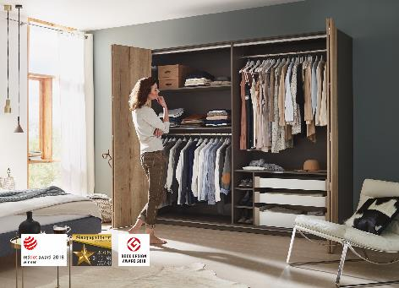
グローバルでデザイン賞受賞：ウイングライン Lは、優れた機能性をプラスしてフレキシブルで新しいデザインを提供します。
写真：ヘティヒ

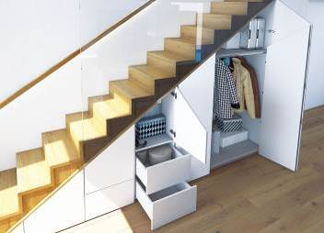
P87_b
多用途性：ウイングラインＬ折れ戸システムは、個性的なインテリアデザインに仕上がった時―例えば階段下収納など―強いインパクトを与えます。
写真：ヘティヒ

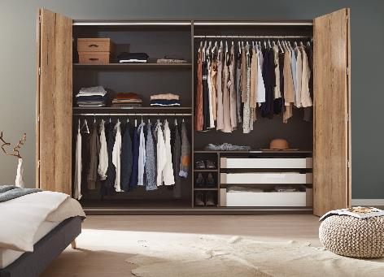
P87_c
ウイングラインＬは、ワードローブに驚くべき程のパノラマ効果を実現します。
写真：ヘティヒ

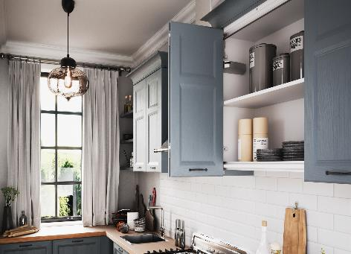
P87_d
ウイングラインＬは、食品ストックやキッチン雑貨などの保管庫のオープニング機構付きとして、キッチンのミドルユニットやウォールキャビネットを引き立たせます。
写真：ヘティヒ

